한국경영과학회 학술대회 발표자 메뉴얼 (Zoom 이용법)

- 한국경영과학회 홈페이지 내 공지사항 중 “2021 추계학술대회 프로그램 (줌 접속 주소)/ 가상배경 제공(2021-11-22)” 를 참조하시어 본인이 발표할 세션과 시간을 확인하고, 학술대회 공식Zoom 용 가상배경화면을 받아서 Zoom에 설치한다.

※ 학회 홈페이지 우측에 학술대회 배너(하단의 그림 참조) 를 클릭하시면
전체 시간표 및 세션별 zoom 접속링크를 보실 수 있습니다.
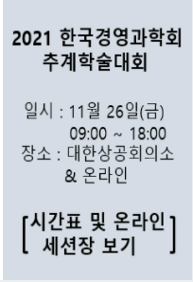

- 위의 공지 사항에 첨부된 프로그램에 표시된 세션 별 zoom 회의방 링크 또는 이메일로 전송 받은 학회 프로그램에 첨부된 링크를 통해서 zoom 회의방에 입장한다.
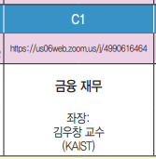
(전체 시간표)
(프로그램 세부 논문리스트 페이지)
- 발표자는 스마트폰 또는 패드를 사용하기 보다는 컴퓨터를 사용하는 것을 원칙으로 한다. 처음 Zoom 을 사용하는 경우, 소프트웨어를 다운받아야 할 수도 있다. 사전에 컴퓨터에 Zoom을 설치하는 것을 권장한다 (https://www.zoom.us/join).

- 발표 시 기본적으로 필요한 Zoom 기능은 마이크 및 카메라 조정이다. 이는 줌 구동 후 프로그램의 왼쪽 하단의 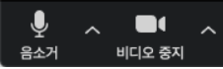 버튼을 사용해서 on/off 하면 된다. 회의장에 들어오면, 비디오는 on, 마이크는 off 로 설정하고, 발표 시나 질문 시에 마이크를 on으로 바꿔서 발표 또는 질문을 하고, 다시 off로 바꾸는 것을 기본으로 한다. 일반적인 Zoom 의 사용법은 다음 웹 페이지 (https://m.blog.naver.com/ppang_ji/221730924150)를 참조하면 된다.

- 발표는 발표자 본인의 컴퓨터 화면을 공유해서 발표를 하는 것을 기본으로 한다. 본인의 컴퓨터에서 파워포인트 혹은 pdf 발표 자료를 해당 프로그램에서 구동하여 발표 모드로 들어 간 후, 줌의 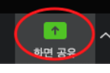 화면공유 버튼을 통해 해당 발표 모드의 화면을 공유하면 된다. 화면 공유 시 Zoom 프로그램 상단에 “공유 중지” 하는 버튼이 활성화 된다. 이를 통해 화면 공유를 중지할 수 있다. Zoom 을 통한 화면 공유 방법은 다음 웹 페이지(https://creavart.tistory.com/51#gsc.tab=0) 또는 유튜브 영상 (https://www.youtube.com/watch?v=GX-P0jlKhBQ) 을 참조하면 된다.
[참고] Zoom 을 통한 화면 공유에 익숙하지 않다면, 듀얼 모니터를 사용하지 말고, 전체 화면을 공유하는 것을 추천한다.

- 가상배경 사용 방법 #
Zoom 접속 후, 1) 비디오 시작 click (화면 왼쪽 하단에 비디오 아이콘 옆 ^ click
2) 가상배경 선택, 3) [+] click 내 PC에 다운받아놓은 가상배경 파일 선택하여 추가

